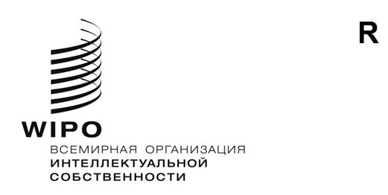
CWs/9/10 Rev.
ОРИГИНАЛ: английский
дата: 10 сентября 2021 г.

Комитет по стандартам ВОИС (КСВ)

Девятая сессия

Женева, 1–5 ноября 2021 г.

Отчет о планах внедрения стандарта ВОИС ST.61
Документ подготовлен Международным бюро

СПРАВОЧНАЯ ИНФОРМАЦИЯ
На своей восьмой сессии в 2020 г. Комитет по стандартам ВОИС (КСВ) принял стандарт ВОИС ST.61 «Рекомендация по обмену данными о правовом статусе товарных знаков». КСВ поручил Секретариату направить ведомствам интеллектуальной собственности (ВИС) циркулярное письмо с предложением оценить собственные методы работы и ИТ-системы с точки зрения применения стандарта ВОИС ST.61 и представить планы внедрения и сопоставительные таблицы для своих ведомств. (См. пункты 27–30 документа CWS/8/24).

ОТЧЕТ
В июле 2021 г. Секретариат направил ВИС циркулярное письмо C.CWS.152 с предложением представить свои предварительные планы внедрения стандарта ST.61 и сопоставительные таблицы. Ответ на циркулярное письмо был получен от 14 ВИС, из которых 11 представили сопоставительные таблицы. Сопоставительные таблицы приводятся в приложении к настоящему документу для рассмотрения КСВ.
Среди ВИС, направивших ответы, три ВИС планируют начать внедрение стандарта ST.61 в 2022 или 2023 г. Шесть ВИС заявили, что в настоящее время им неизвестно, когда может начаться внедрение стандарта. Остальные пять ВИС не предоставили никакой информации о сроках внедрения.

КСВ предлагается:
(a) принять к сведению информацию, содержащуюся в настоящем документе, и сопоставительные таблицы, о которых идет речь в пункте 2 выше и которые приводятся в приложении к настоящему документу; и
(b) одобрить публикацию полученных сопоставительных таблиц по стандарту ВОИС ST.61, которые приводятся в приложении к настоящему документу, в части 7.13 Справочника ВОИС по информации и документации в области промышленной собственности.

[Приложение следует]

ПРИЛОЖЕНИЕ

Сводный документ с сопоставительными таблицами ВИС по стандарту ST.61: cws_9_10-annex1.xlsx

[Конец приложения и документа]

